SA Solutions

**Modelo de caso de uso**

# Introdução

Este software tem como objetivo avaliar o desempenho dos funcionários de uma empresa que possui um setor de Recursos Humanos.

# Visão geral

O software tem como objetivo avaliar o desempenho de cada funcionário da empresa e gerar relatórios com o propósito de mostrar os resultados dos funcionários para o dono da empresa.

# Diagrama de caso de uso

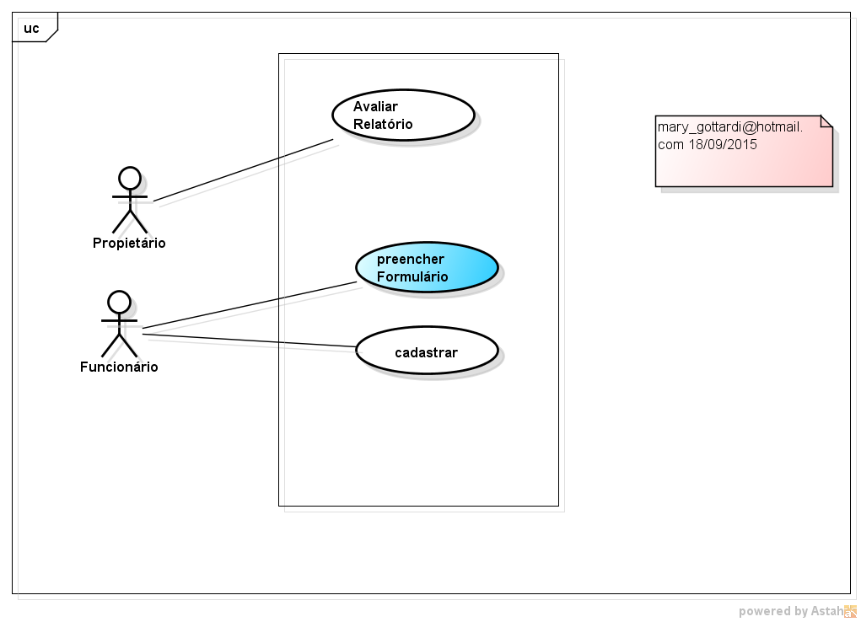

# Atores

* 1. **Funcionários**

**São os colaboradores do estabelecimento.**

* 1. **Proprietário**

**É a pessoa que vai aprovar o orçamento e avaliar os relatórios.**

# Use Case

* 1. **Cadastrar**

**São os funcionários que irão cadastrar ou excluir os dados por exemplo.**

* 1. **Visualizar**

**O proprietário poderá visualizar e avaliar os relatórios.**